토닥 유방암 치료 중 부작용 자가관리 앱
유방암 치료를 받는 분이 부작용을 스스로 살피고, 위험 신호가 보이면 제때 병원에 연락하도록 돕는 앱입니다. 가입 때 진단서·소견서로 환자임을 확인합니다.

토닥은 이렇게 씁니다

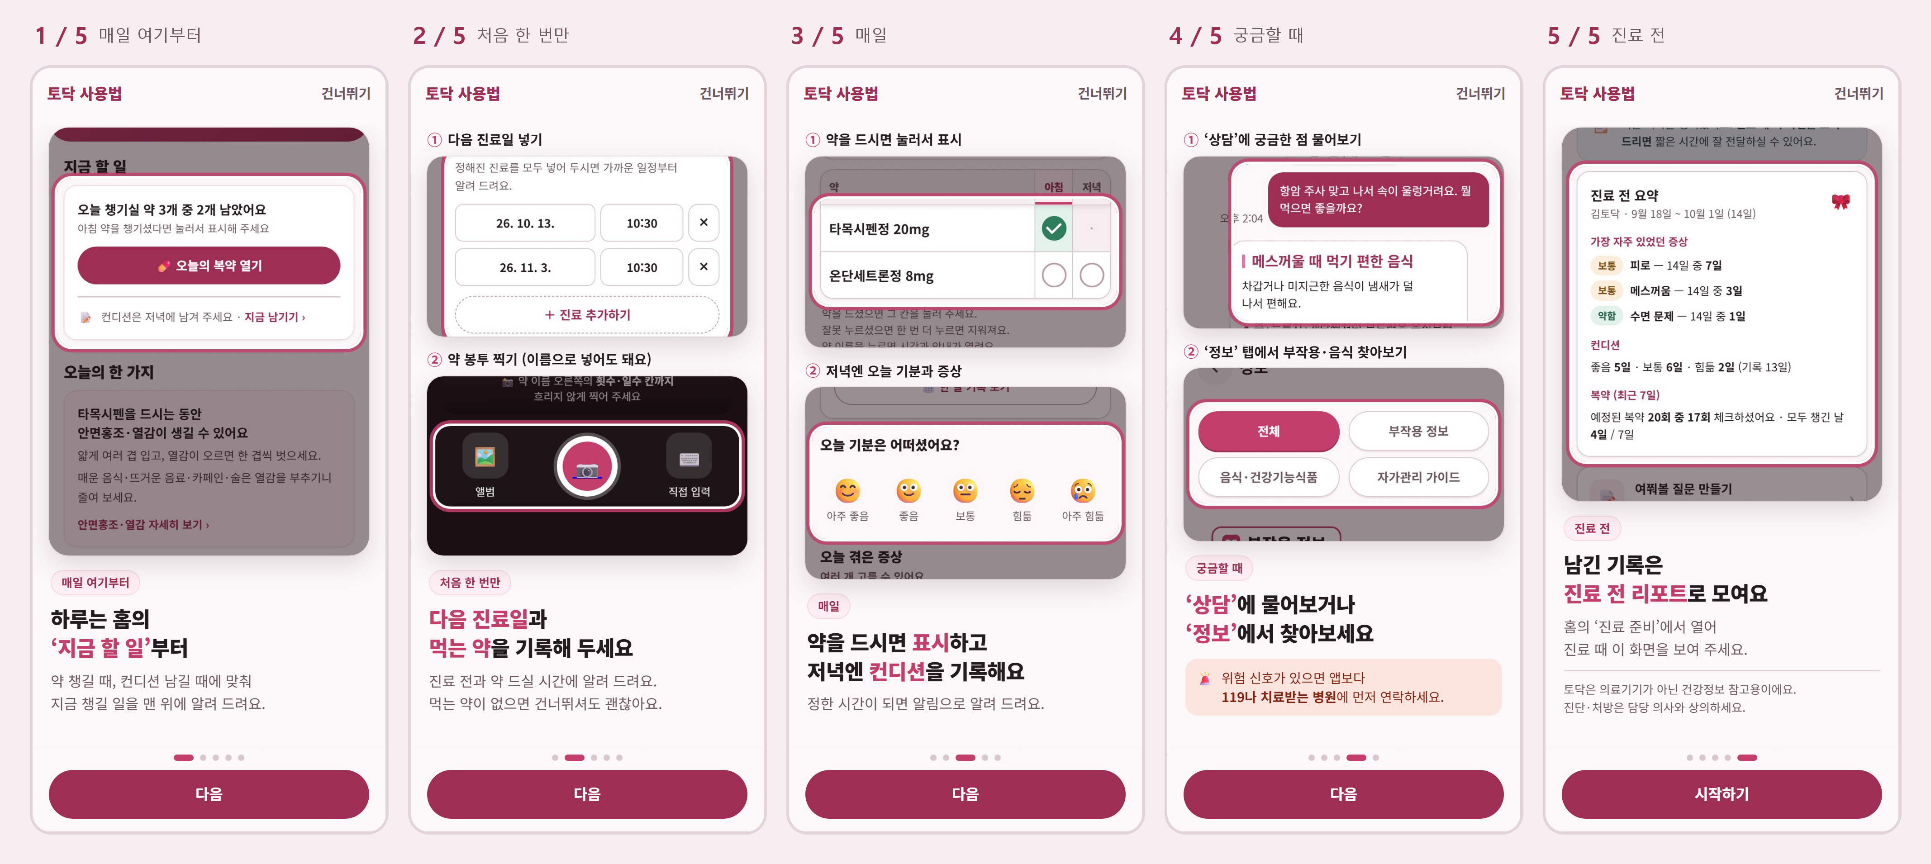
매일 여기부터  홈 '지금 할 일' 보기 | 처음 한 번만  진료일·먹는 약 넣기 | 매일  약 표시·저녁 기록 | 궁금할 때  상담에 묻기·정보 찾기 | 진료 전  진료 때 리포트 보여 주기

AI 상담은 이렇게 씁니다

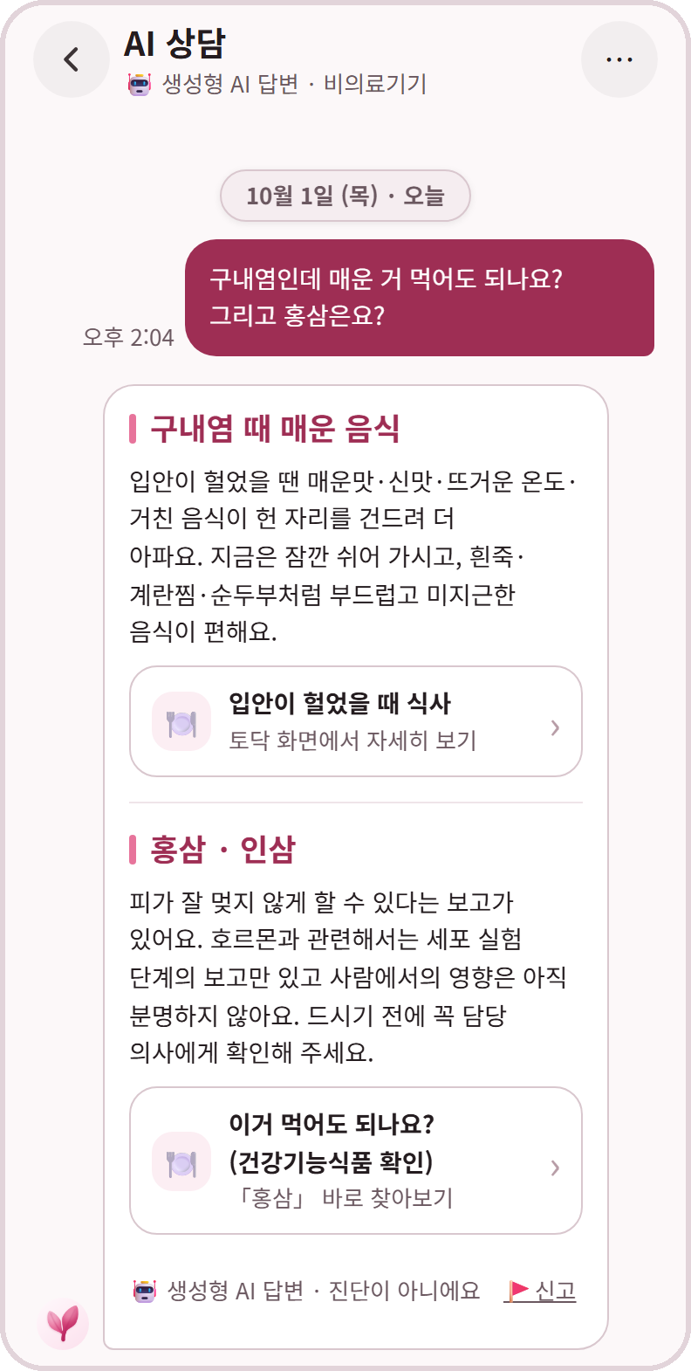  실제 상담 화면 | - 증상·음식·건강기능식품·약을 편하게 묻습니다.  - 여러 가지를 한 번에 물으면 주제별로 나눠 답합니다.  - 답마다 관련 앱 화면으로 바로 가는 카드가 붙습니다.  - 등록한 약과 치료 종류를 참고해 답합니다.  - 위험 신호면 맨 위에 경고와 119·109·병원 연락 단추가 뜹니다.  - 증상 답 뒤에는 '진료 때 여쭤볼 질문' 카드가 붙습니다.  - '이거 먹어도 되나요?'에서 건강기능식품·한약 61종의 주의점을 봅니다.  - 지난 대화를 다시 보고 검색할 수 있습니다.

그 밖의 기능

진료 전 리포트  최근 14일의 증상·기분·복약·질문을 한 장으로 모읍니다. | 약 떨어짐 안내  3일·1일 전에 알리고, 진료 뒤엔 새 약을 받았는지 묻습니다. | 알림 5종  복약·저녁 기록·마음 건강·약 떨어짐·진료 전. 잠금화면엔 약 이름이 안 보입니다.
근처 병원  담당 병원에 먼저 연락하도록 안내하고, 내 병원·응급실 번호를 저장합니다. | 약 등록  약 봉투 사진을 휴대폰 안에서 읽거나 이름으로 찾습니다. | 가입과 화면  진단서 사진으로 환자임을 확인합니다. 글자를 키워도 화면이 깨지지 않습니다.

AI 상담은 이렇게 만들었습니다

① 위험신호 판정  정규식 규칙 153개 | › | ② 근거 자료 찾기  앱 자료 키워드 검색 | › | ③ 답 글 작성  GPT 호출 | › | ④ 점검·수정  빠진 말·금지 문장 | › | ⑤ 화면 표시  배너·출처·AI 표시

Q1 AI 상담의 답변은 어떻게 만들었나요?
- 답 글은 GPT를 한 번 호출해 쓰지만, 그 앞뒤를 코드가 감쌉니다.
- 위험 신호(119 응급 · 109 마음 위기 · 오늘 병원 연락)는 규칙 153개가 먼저 판정하고, AI는 이를 바꿀 수 없습니다.
- 답의 근거는 앱 자료(화면 56개 · 치료약 16묶음 · 건강기능식품 12종)에서 찾아 함께 보냅니다.
- AI가 실패하거나 하루 한도(1인 60회)를 넘어도 위험·안전 질문에는 정해 둔 안내가 나갑니다.

Q2 할루시네이션(AI 거짓말)은 어떻게 대응했나요?
- 응급과 약 변경은 규칙이 판정하고, AI 답에 119·체온 기준 같은 꼭 들어갈 말이 빠지면 정해 둔 안내로 바꿉니다.
- 약을 끊으라는 말, 건강기능식품을 '드셔도 돼요'라고 판정하는 말은 서버가 지웁니다.
- AI가 앱 자료 밖이라고 밝힌 내용엔 '일반 정보' 표시가, 모든 답엔 'AI 답변 · 진단 아님' 표시와 신고 단추가 붙습니다.

Q3 개인정보 문제는 없나요?
- AI에는 질문과 최근 대화, 치료 단계·치료 종류·약 이름·다음 진료일만 함께 보냅니다. 이름·연락처·병원은 보내지 않습니다(상담창에 직접 쓴 글은 그대로 전달).
- 약 봉투 사진은 휴대폰 안에서만 읽고 올리지 않습니다.
- 기록은 국내 서버에 두고, 다른 환자는 볼 수 없게 막았습니다(연구 담당자만 열람).
- OpenAI API 정책상 보낸 내용은 AI 학습에 쓰이지 않고 30일 안에 지워집니다.
- 전체 기록을 열 수 있는 관리자 계정과 키는 2단계 인증과 암호화로 관리합니다.

